Проект

СОБРАНИЕ ДЕПУТАТОВ

ЗЛАТОУСТОВСКОГО ГОРОДСКОГО ОКРУГА

____________________________________________________________________

# РЕШЕНИЕ

№ _____________ от ____________2019 г.

|  |
| --- |
| О внесении изменений в решение Собрания депутатов Златоустовского городского округа от 02.03.2007г. № 10-ЗГО «Об утверждении Генерального плана г.Златоуста и Правила землепользования и застройки города Златоуста» |

В соответствии с Градостроительным кодексом Российской Федерации, Федеральным законом «Об общих принципах организации местного самоуправления в Российской Федерации» от 06.10.2003 г. № 131-ФЗ, Уставом Златоустовского городского округа, в связи с необходимостью уточнения градостроительного зонирования территории города, на основании заключения о результатах публичных слушаний по внесению изменений в «Правила землепользования и застройки города Златоуста» от 16 мая 2019 г.,

Собрание депутатов Златоустовского городского округа РЕШАЕТ:

1. Утвердить изменения в Правила землепользования и застройки города Златоуста, утвержденные решением Собрания депутатов Златоустовского городского округа от 02.03.2007 г. №10-ЗГО согласно приложению, к настоящему решению.

2. Опубликовать данное решение в официальных средствах массовой информации и в сети «Интернет».

3. Контроль исполнения решения возложить на комиссию по промышленности, предпринимательству и строительству.

|  |  |
| --- | --- |
| Председатель Собрания депутатов  Златоустовского городского округа | А.М. Карюков |

|  |  |
| --- | --- |
| СОГЛАСОВАНО: | |
| Заместитель Главы Златоустовского городского округа по инфраструктуре | В.В. Бобылев |
| Начальник Правового управления  Администрации Златоустовского  городского округа | М.А. Балыков |
| Начальник Управления архитектуры и градостроительства Администрации Златоустовского городского округа | С. В. Арсентьева |

Разослано: УАиГ, СД ЗГО, оргуправление, прокуратура, ИАО, Росреестр.

Приложение

к решению Собрания депутатов

Златоустовского городского округа

от_________ №_____________

Изменения в решение Собрания депутатов Златоустовского городского округа

от 02.03.2007г. № 10-ЗГО «Об утверждении Генерального плана города Златоуста и

Правил землепользования и застройки города Златоуста»:

Образование территориальной зоны 03 51 03 В.1.1. (зона усадебной и коттеджной застройки) за счет частичного изменения территориальной зоны 03 51 04 А.4.1. (парки, скверы, бульвары, набережные) и 03 51 03 Г.2. (зоны коммунально-складских объектов) по земельному участку площадью 4568 кв. метров, расположенному по адресному ориентиру: г. Златоуст, южнее и восточнее земельного участка по ул. Спецдревесины, д.7а, для ведения личного подсобного хозяйства.

**Юго-восточный планировочный район (03), градостроительная зона 03 51**

**Вносимое изменение в «Правила землепользования и застройки территории г. Златоуста»**

|  |  |  |  |  |
| --- | --- | --- | --- | --- |
| Границы квартала | Характер вносимых изменений | Номер градостроительной зоны | Градостроительный индекс подзоны | |
|  |  |  | Действующее зонирование | С учетом изменений |
| 1 | 2 | 3 | 4 | 5 |
| Территория площадью 4568 кв. метров, расположенная по адресному ориентиру: Челябинская область, г. Златоуст, южнее и восточнее земельного участка по ул. Спецдревесины, д.7а | - Образование территориальной зоны 03 51 03 В.1.1. (зона усадебной и коттеджной застройки);  - Уточнение (уменьшение) габаритов и границ территориальной зоны 03 51 04 А.4.1. (парки, скверы, бульвары, набережные);  - Уточнение (уменьшение) габаритов и границ территориальной зоны 03 51 03 Г.2. (зоны коммунально-складских объектов);  - Сохранение остальных территориальных зон без изменения (в границах и по территориальному использованию) | 03 51 | 03 51 04 А.4.1.  03 51 03 Г.2.  03 51 04 А.4.1.  03 51 03 Г.2. | 03 51 01 В.1.1.  03 51 01 В.1.1.  03 51 01 В.1.1. |

Примечание: На "Карте градостроительного зонирования территории города" и в пояснительной записке приняты следующие обозначения:

03 51 01 В.1.1.

вид территориальной зоны

__________№ территориальной зоны

№ градостроительной зоны по "Карте градостроительного

зонирования"

№ планировочного района по “Генеральному плану города”

2. Изменения в «Карту градостроительного зонирования территории города Златоуста» (градостроительная зона 03 51)

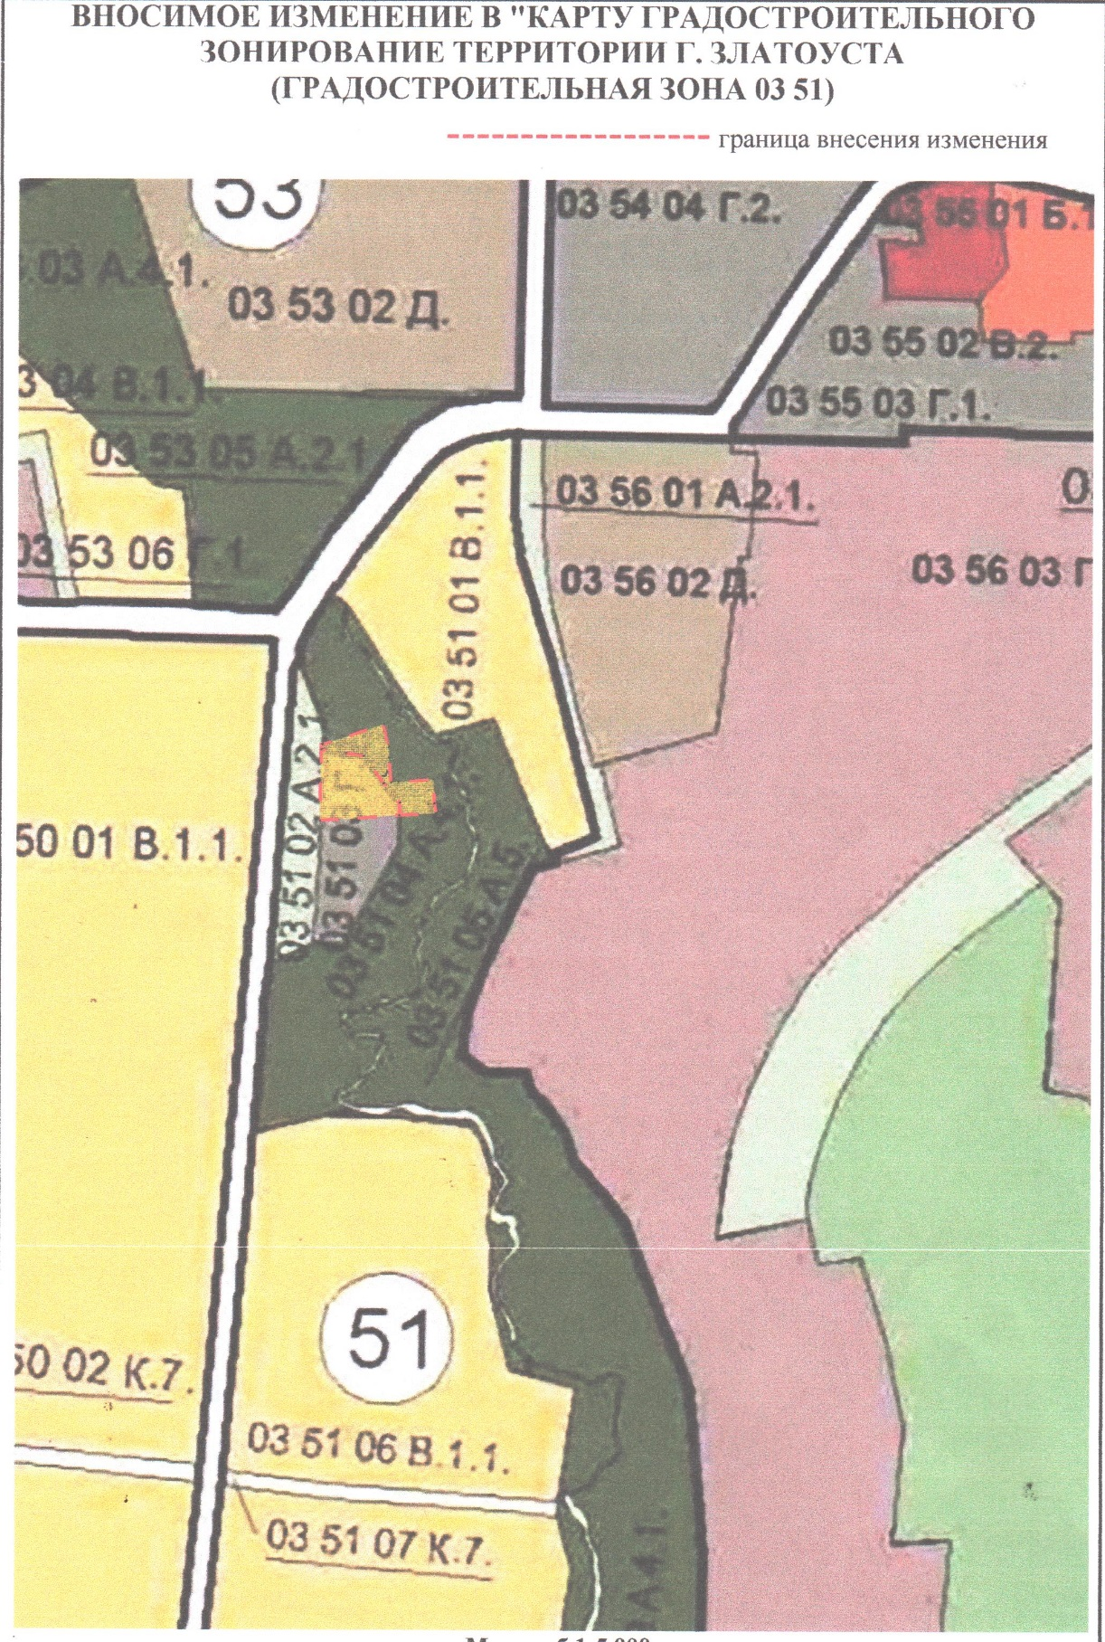

Глава Златоустовского городского округа М.Б. Пекарский